江西财经大学现代经济管理学院
中外合作办学情况简介

江西财经大学现代经济管理学院国际合作交流中心位于共青校区敬业楼405、407，是学院管理对外合作与交流，执行外事政策，优化利用外部优质教育资源，宣传和推销江西财经大学现代经济管理学院办学理念、形象、产品和人才，处理全院涉外工作以及相关文件、信息的一个归口管理部门。负有行政管理、指导协调、外事服务、咨询和联络的职责。本着扩大学生视野，培养国际化人才的目的，目前已与英国埃塞克斯大学、法国对外贸易学院、美国纽约州立大学石溪分校、美国协和大学威斯康辛分校、英国伯明翰城市大学、芬兰海门应用科技大学、芬兰卡亚尼应用科技大学、新西兰国立理工学院、加拿大尼亚加拉学院、台湾实践大学等高校建立良好联系并签署合作协议。同时，我院国际化办学得到江西财经大学的大力支持，所有江西财大国际化项目，我院学生均以同等条件参加。

部分学院国际交流项目简介

本科或本硕连读留学项目：
- 美国协和大学威斯康辛分校
美国威斯康辛协和大学成立于1881年，位於美国威斯康辛州，已有127年悠久历史，为美国协和大学系统中最大的分校。校内有商学院、工学院、法学院及医学院，是美国六大联盟、大陆教育部认可的正式美国知名大学。学校共有38个专业系所，其中最著名的领域包括:教育学、工程学、经济学、人类学、计算机学、音乐以及工商管理学等。美国威斯康辛协和大学工商管理硕士学位（MBA）在国际上享有极高的知名度和美誉度。
- 选派学生层次、专业
我院会计、金融、工商管理、市场营销专业本科学生；

- 法国对外贸易学院
法国对外贸易学院成立于 1968年，是法国的第一所以国际贸易为专业研究对象的高等商业学校。主校区位于巴黎 La Défense商业区中心，该校区是欧洲最现代化的校舍之一。坐拥地处巴黎商业中心的优势，学校很容易为学生提供广泛周到的服务，使学生拥有舒适愉快的校园生活。学校的主要专业包括：人力资源管理，国际贸易，国际企业管理，审计，国际金融，国际物流，企业发展，国际市场营销、奢侈品管理等。法国对外贸易学院已经与欧洲、亚洲以及美国等36个国家和地区的91所院校建立了合作伙伴关系，每年派遣400名本校学生到海外学习，并接受400名留学生到该校学习。
- 选派学生层次、专业
我院本科生

- 埃塞克斯大学
埃塞克斯大学（University of Essex）是经我国教育部认可的英国名牌大学，是英国一所久负盛名的研究型大学，著名1994大学集团成员之一，世界一流大学，于1964年建校，具有极高的学术研究声誉。英国官方科研水平评估REF（Research Excellence Framework）排名中名列2014年35位，2008年RAE（Research Assessment Exercise）排名中名列第9位。2017年由英国皇家教育部颁布的TEF（Teaching Excellence Framework）中，被评为金牌大学。[1] 教学质量品质和研究质量的评估排名第8名。2018年英国泰晤士报综合排名第22位，2018年QS世界大学排名347，国际化视野单项高居世界前20，政治学专业QS世界排名36，社会学专业世界排名37，经济学和计量经济学世界排名101，社会科学管理世界排名179，享有“小伦敦政经”的美誉。

学校建校至今共培养出3位诺贝尔奖得主。著名的诺贝尔经济学奖得主克里斯托弗·皮萨里德斯博士就出自该校。英国教学品质和研究质量评估中，其经济学、电子系统工程学、哲学、政治、会计、金融和管理、法律等学科均名列前茅。在最新的2017年全英学生满意度（The National Student Survey 2017）中，埃塞克斯大学的整体满意度为88%，连续5年在全英大学生调查中保持前15名的佳绩。
- 选派学生层次、专业
我院经济学、数学、金融、会计专业本科生

- 芬兰海门应用科技大学
芬兰海门应用科技大学（英语：Häme University of Applied Sciences，简写为HAMK；芬兰语：Hämeen ammattikorkeakoulu），位于芬兰南芬兰省的海门市，是一所多学科的应用科学大学，提供多学科、多层次的学历及非学历学习项目。
芬兰海门应用科学大学提供以下六个方面的硕士和本科层次教育：Culture; Natural Resources and the Environment; Natural Sciences; Social Services, Health and Sports; Technology, Communication and Transport; and Social Sciences, Business and Administration.
- 选派学生层次、专业
我院商科类专业本科学生。

研究生留学项目
- 新西兰国立理工学院
学院创建于1976年，是新西兰发展最快的高等院校之一，目前拥有8000名全日制及业余学生。新西兰国立理工学院提供了学习证书、专科学习毕业文凭、本科学位和研究生学位的各种课程。学生可根据自己的水平和能力选择合适的课程。学校课程机构合理。使学生可以从最基础的学习证书开始逐步转向更高的专科文凭和学位课程的学习，直至最后取得研究生文凭。
新西兰国立联合理工学院(UCOL)有以下特色：
1.是新西兰最大的高等院校之一；
2.UCOL为来自世界各地的学生、毕业生和成人以及想要开创、发展或改变自己职业生涯的人士提供了世界级的教育经验；
3.UCOL可颁发各种等级的资格证书：学士学位、文凭和证书；
4.富有激情的高水准讲师有助于您取得成功；
5.友好热情的学生；
6.小型班级，可让老师给予更多关注；
7.UCOL提供实用学习知识；
8.在现代化设备一流的教室学习，采用互动教学，提供各种类型的学习方法；
9.三处有趣充满生气的校园；
10.UCOL在学习各方面为学生提供一流的帮助服务；
11.UCOL注重个人潜力；
12.UCOL帮助毕业生实现国际就业并取得成功；
13.UCOL保持着国际高标准（所有课程向国际学生开设的课程都必须获得批准）。
- 选派学生层次、专业
我院任何专业本科学生；

我院对外交流活动

我院与法国对外贸易学院签约合作
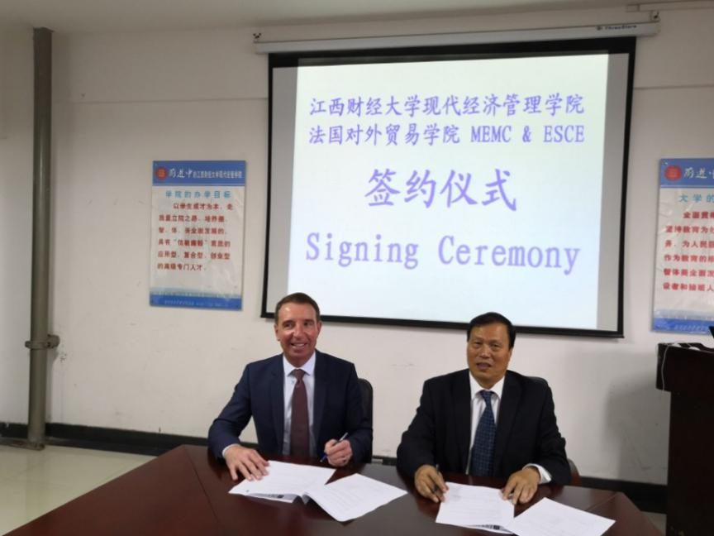
2018年11月5日上午，学院院长王金华教授、副院长陈明教授与法国对外贸易学院院长Christophe BOISSEAU教授、李建乐教授进行了亲切友好的会谈，商讨了两校合作办学事宜，并签署了合作备忘录。

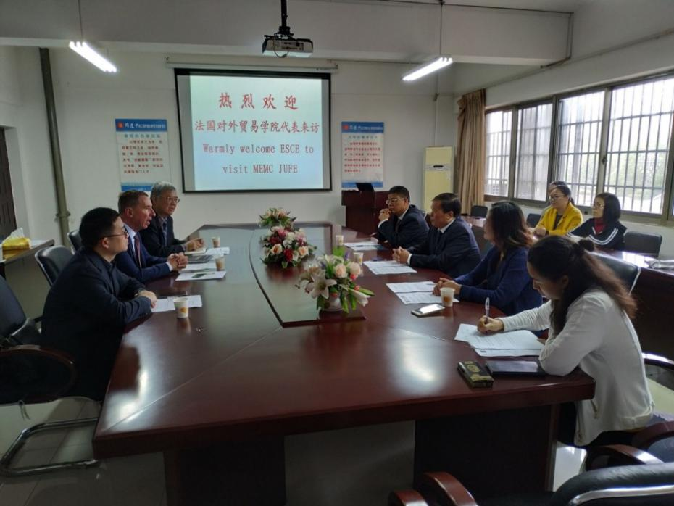
与会双方愉悦地肯定了两校之间的互访与交流，并就两校的学期交换生，本科双学位，4+2本硕连读，3+2本硕连读项目及暑期交流项目等进行磋商会谈。希望合作框架协议的签署之后，两校能充分发挥各自办学优势，让两校在人才培养、学科建设等方面的合作落地生根。
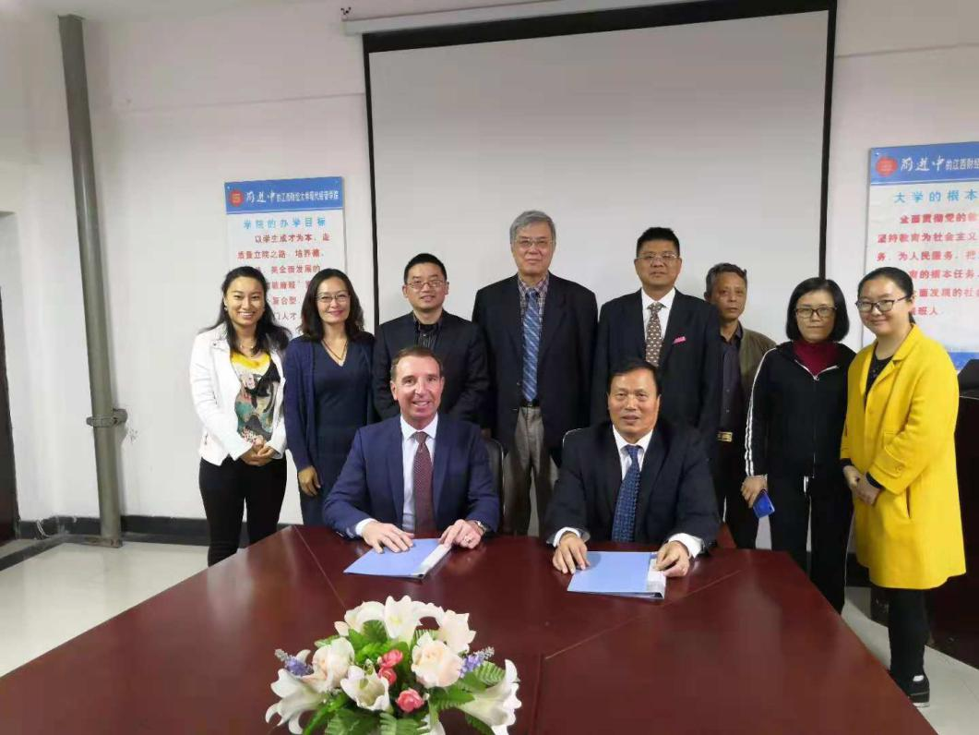
英国经济学教授来我院讲学

2018年12月7日，英国埃塞克斯大学校方代表Michael教授一行三人来我院进行友好访问，期间经济系主任Mr.LUIS VASCONCELOS教授为共青学子开展了一场关于“Optimal Pricing Strategies for Trading Platforms”的讲座。
LUIS VASCONCELOS教授毕业于美国西北大学，获经济学博士学位。曾担任埃塞克斯大学研究培训部主任、研究生院副院长，悉尼科技大学访问学者，葡萄牙经济管理学院访问学者等。研究领域：合约理论，产业组织，经济学组织结构，公司策略。此次讲学LUIS教授从什么是交易平台，如中国的天猫，美国的EBAY等进行对比阐述；贸易平台如何获利；适合市场的最优定价策略；交易费用等几个方面给同学们进行了详细的讲解，同学们踊跃发言，现场气氛热烈。
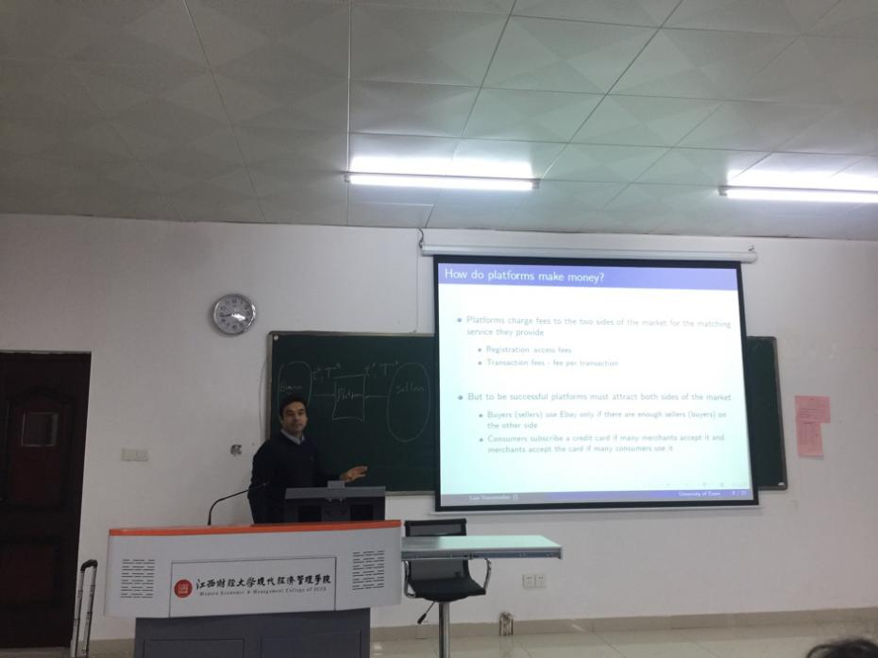
讲座期间，埃塞克斯大学中方代表李老师介绍了该校的基本情况：埃塞克斯大学是我国教育部认可的英国大学，是一所久负盛名的研究型大学，世界一流大学，于1964年建校，具有极高的学术研究声誉。英国教学品质和研究质量评估中，其经济学、电子系统工程学、哲学、政治、会计、金融和管理、法律等学科均名列前茅。目前已与我院有2名2+2双学位交换生，2名3+1本硕连读留学生，若干名研究生在读。埃塞克斯大学与江西财经大学一直以来保持着良好的合作关系，毕业生发展前景良好。

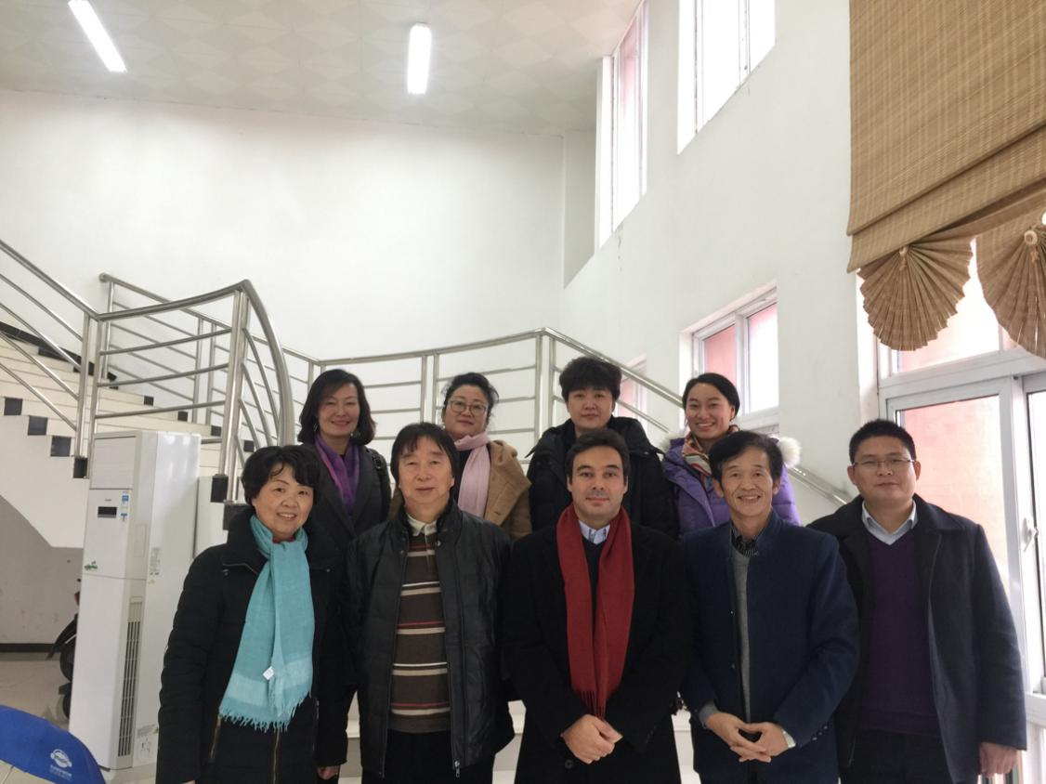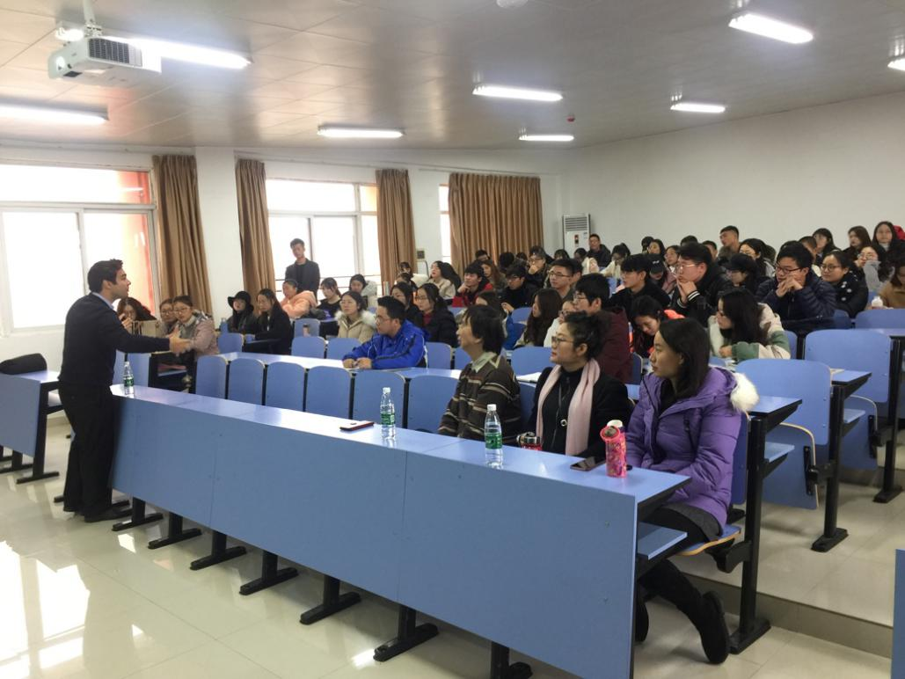

第二期外语培训班带你步入美国课堂

2018年10月27、28日，由学院国际部举办，诚邀美国威斯康辛协和大学英语培训主任 Mr. Daniel Wagner、国际开发合作部Mrs. Christian Kao为同学们带来为期二天的纯英文语言培训。
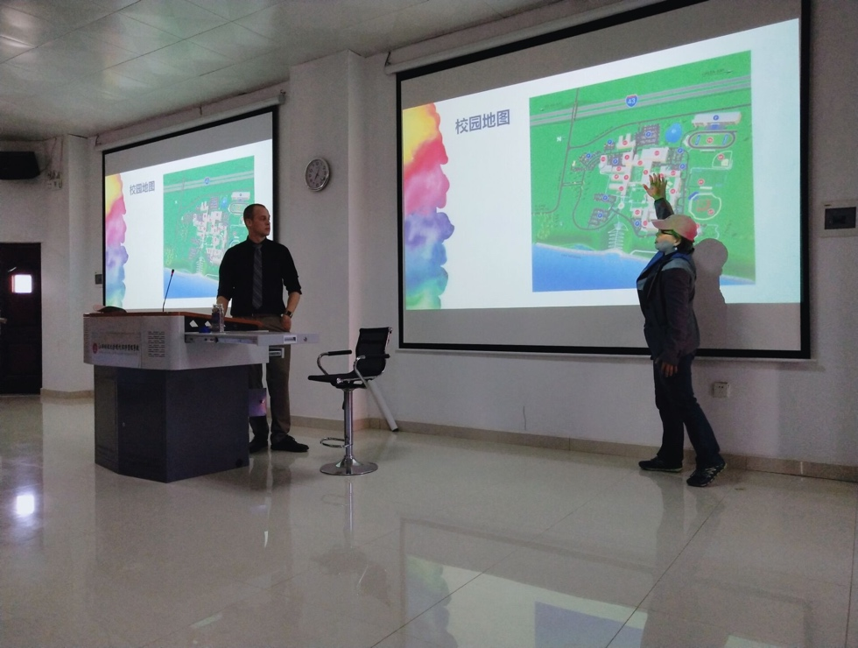
培训课上，Mr. Daniel Wagner 和Mrs. Christian Kao首先对威斯康辛协和大学的地理位置、办学水平、基础设施以及留学情况进行了详细的介绍，并告知同学们海外留学应具备的英语水平与条件，并积极热心解答了同学们关于美国威斯康辛协和大学的一些疑惑和问题，从如何适应海外留学以及参与海外留学的益处进行了阐述，得到了同学们的一致欢迎和好评。
期间，Mr. Daniel Wagner 分享了学习英语的方法和技巧，并结合自己多年丰富的教学经验，对同学们面对学习英语时产生的困惑和问题，进行了统一的回答与分析。
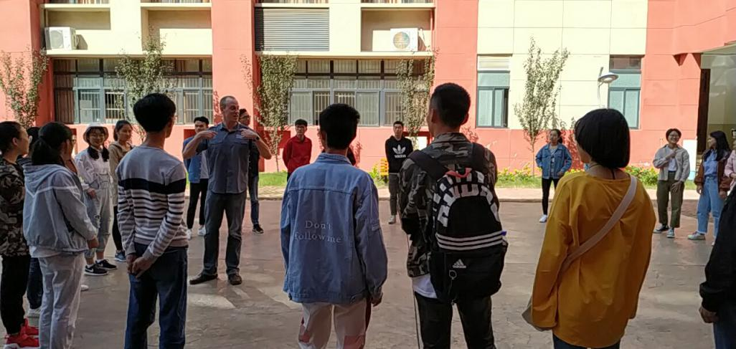
两位教授还与同学们进行了生动有趣的情景体验式互动，并现场指导同学们如何发一口纯正的英语发音，积极纠正同学们在英语发音上的一些错误。活跃的课堂、专业的老师、高水平的美式教学得到了同学们的一致肯定和赞扬。
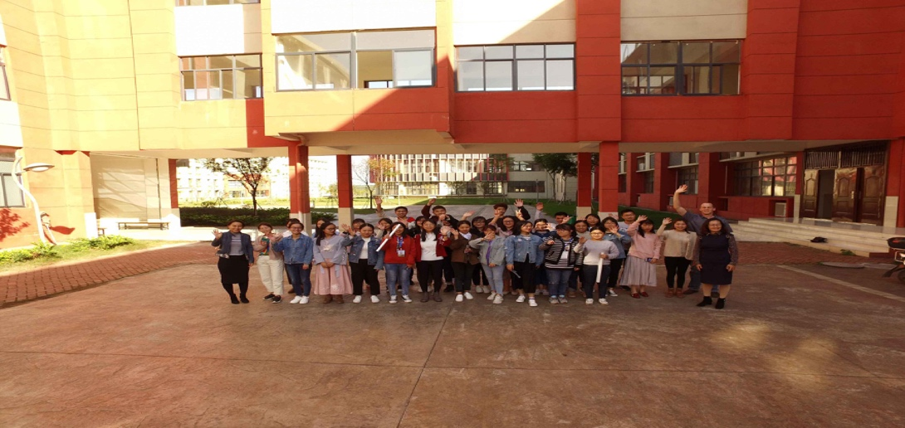
第二期外语培训班的学习让同学们对学习英语有了更深的认识与直观的理解，增强了学好英语的信心。通过把美国课堂搬进校园的活动，进一步激发了同学们的英语学习热情，帮助同学们拓宽国际视野，提高参与国际交流的意识和兴趣！

